**统一身份认证密码修改及找回使用指南**

统一身份认证系统登录账号为教工（工号）或者学生（学号），初始密码为用户身份证后八位（X大写），如修改过密码，则以修改后的密码为准。同时，统一身份认证系统为用户提供了密码修改及找回功能。

**（一）密码修改**

登录统一身份认证系统，点击“修改密码”，按照密码强度提示要求，修改并保存密码。

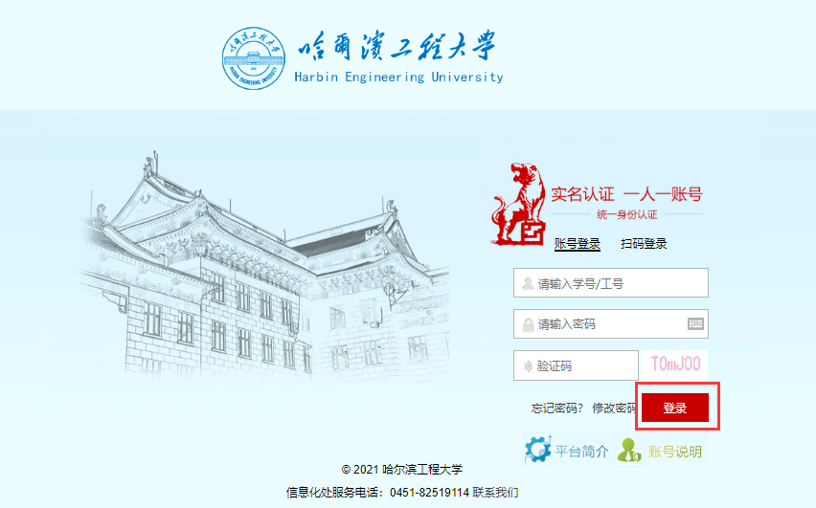

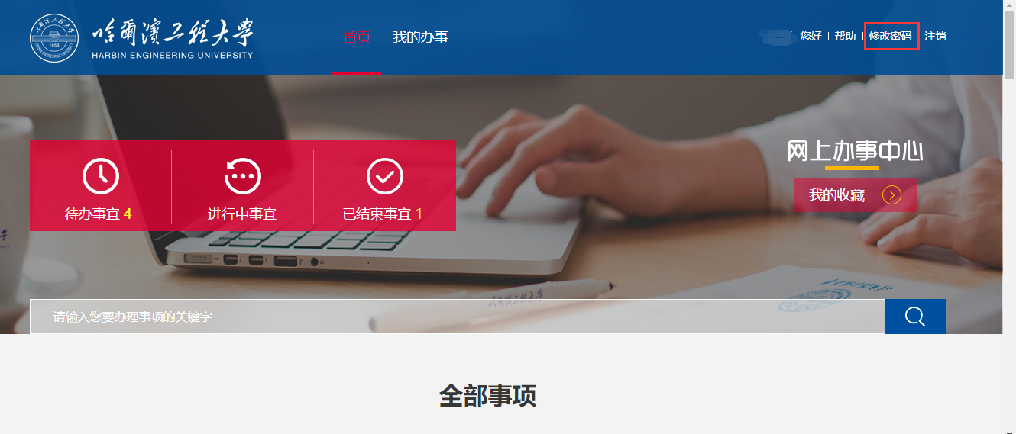

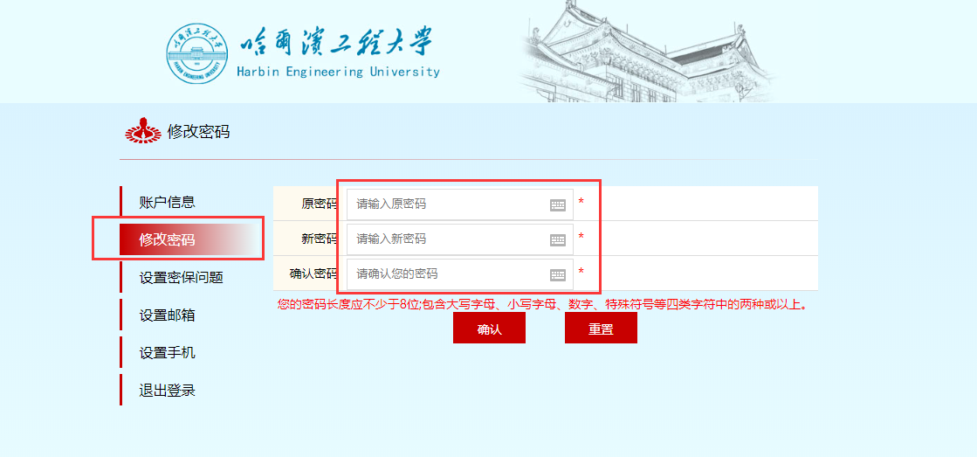

**（二）设置自助找回密码方式**

统一身份认证系统提供了线上自助找回密码方式，用户登录统一身份认证系统，分别点击“修改密码”选项下的“设置密保问题”、“设置邮箱”或“设置手机”菜单输入对应的绑定信息，并确认提交，即自助找回密码方式设置成功。





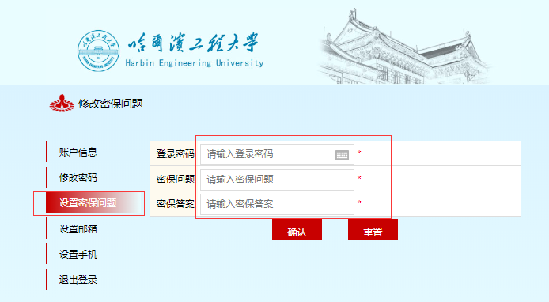

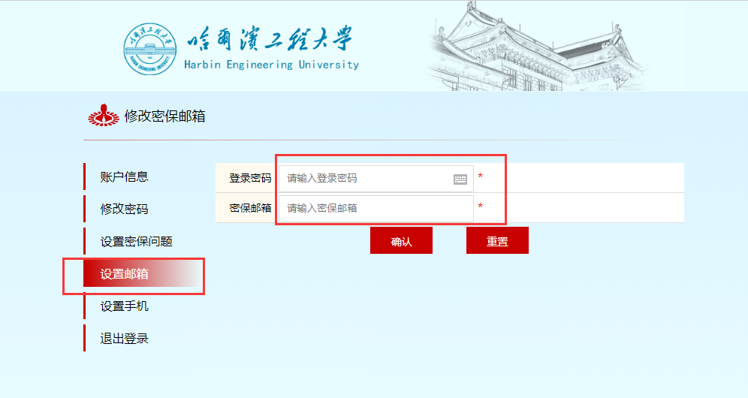

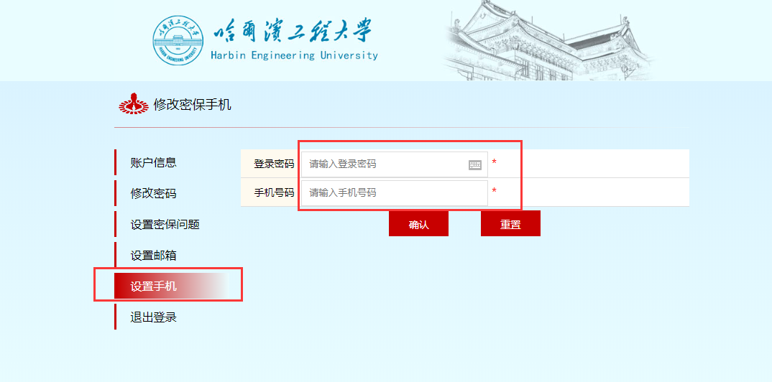

**（三）找回密码方式**

统一身份认证系统可通过已绑定的密码找回设置，线上自助方式

找回密码。

1. 线上密保找回

在统一身份认证系统登录页面，点击“忘记密码”，通过已绑定

的“密保问题”输入密保找回的验证问题，确认提交后重置新的密码。

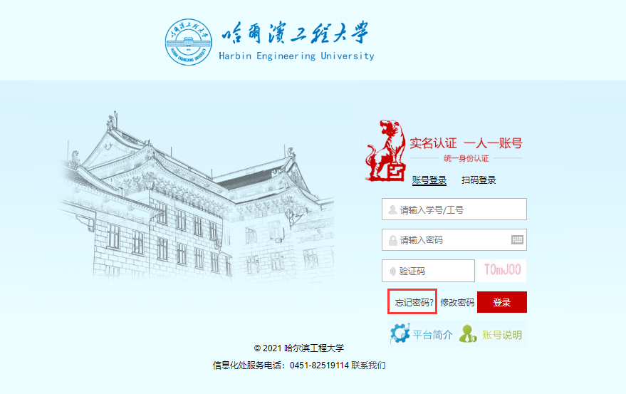

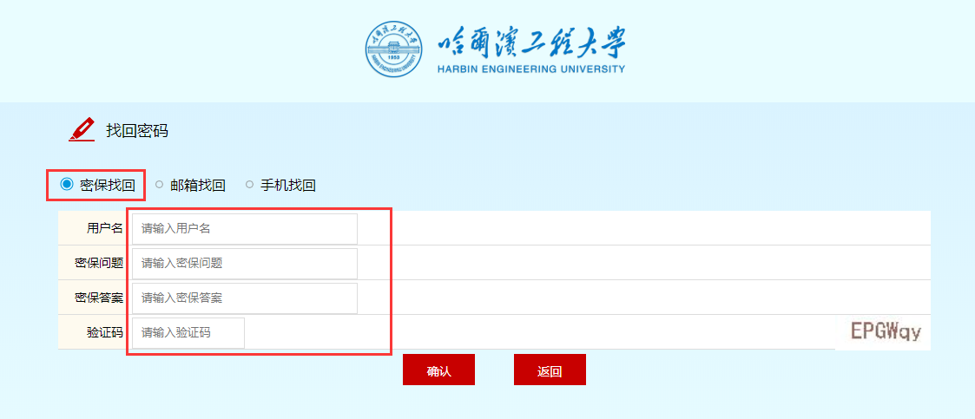

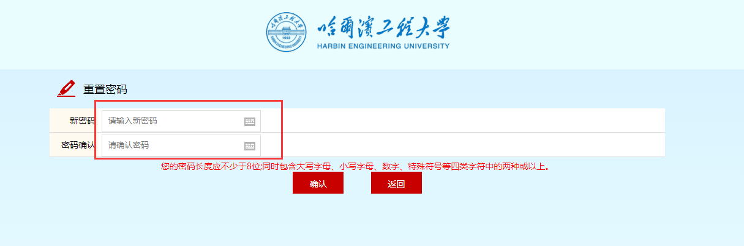

2.线上邮箱找回

在统一身份认证系统登录页面，点击“忘记密码”，通过已绑定

的“密保邮箱”输入邮箱找回的验证问题，点击“获取验证码”，并登录绑定邮件获取验证码，确认提交后重置新的密码。



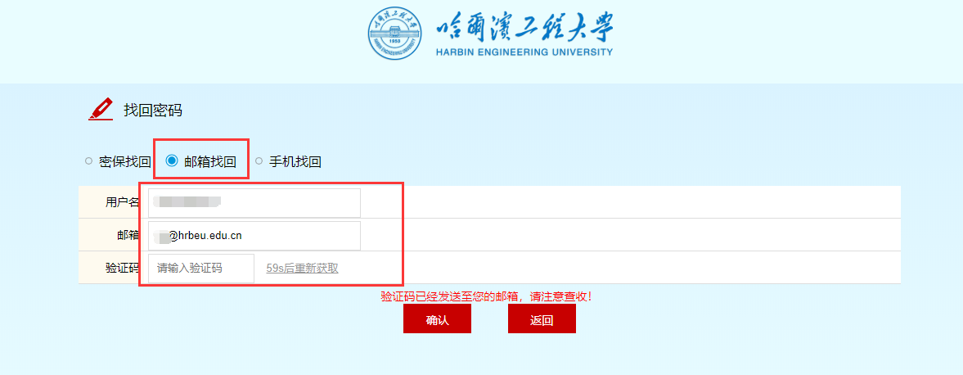

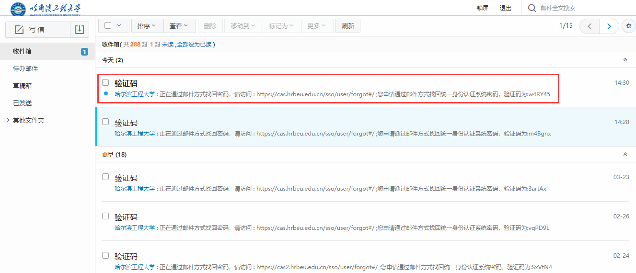



3.线上手机找回

在统一身份认证系统登录页面，点击“忘记密码”，通过已绑定

的“密保手机号”输入手机找回的验证问题，点击“获取验证码”，并查看绑定手机号获取的短信验证码，确认提交后重置新的密码。



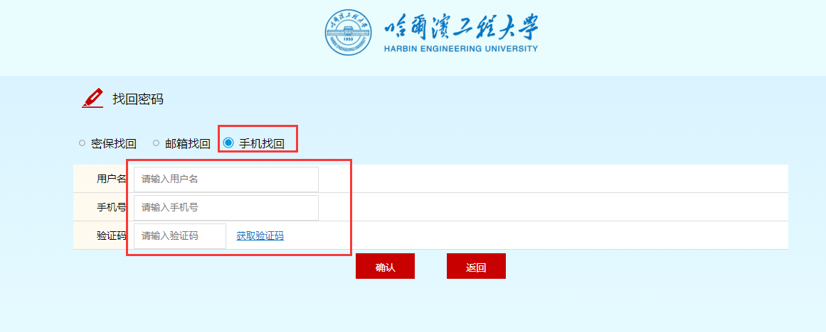

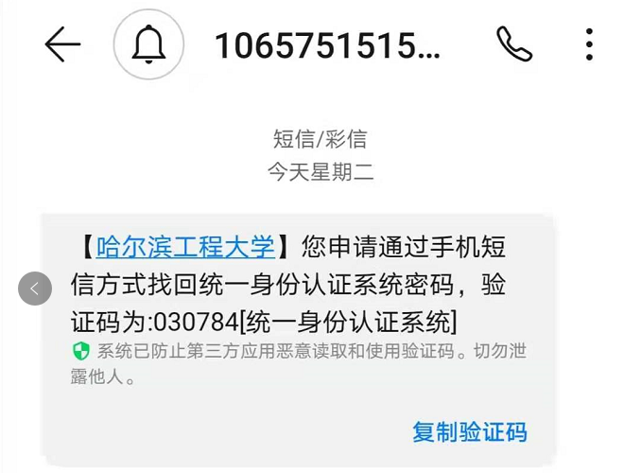



4.线下人工找回

用户可持有效证件（身份证或校园卡）至启航活动中心108室或逸夫馆111室，经工作人员验证确认后，线下办理重置密码。